 | ESCOLA DE EDUCAÇÃO BÁSICA IDEAU  SANTA CLARA  Matrícula CEED nº 1288  Rua Jacob Gremmelmaier, 215 - Getúlio Vargas – RS  Fone: (0xx)54 3341-6600 / 3341-4660 | 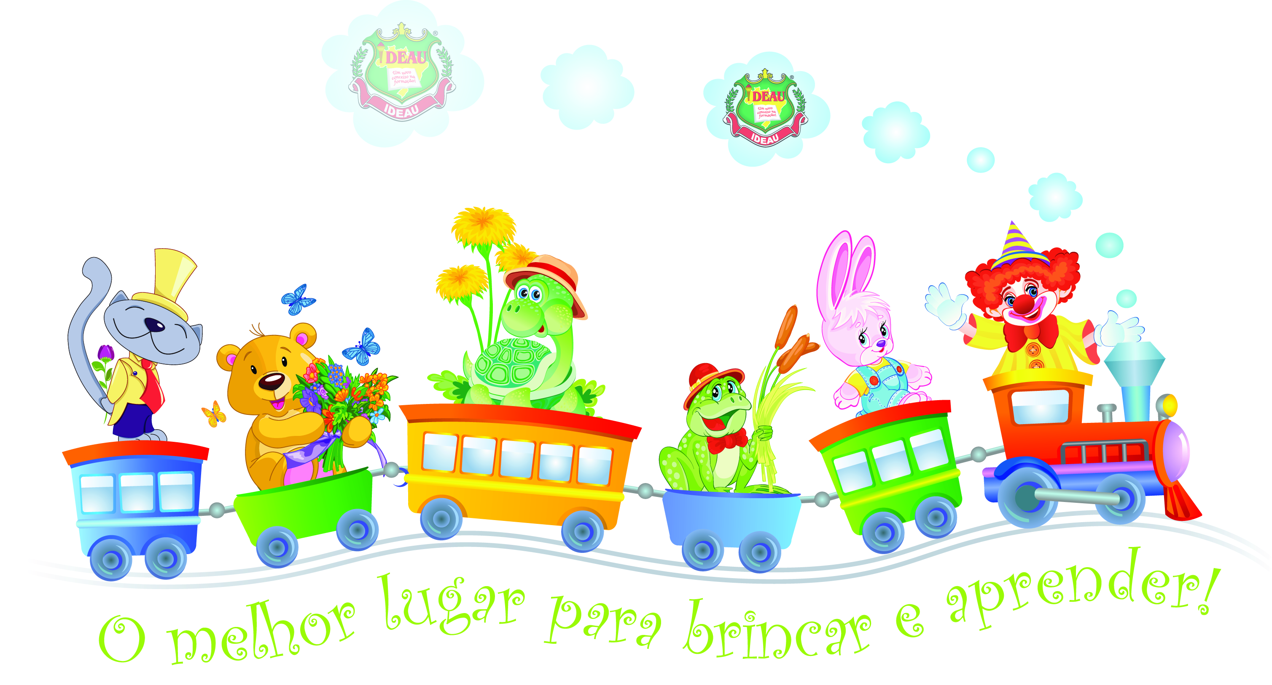
LISTA DE MATERIAL ESCOLAR 2021

ENSINO FUNDAMENTAL – 1º ANO

Lições que guiam sonhos!
UMA CAIXA contendo:
- 1 jogo de tinta guache c/ 6 unidades;
- 1 jogo de giz de cera – ECOGIZ;
- 1 tubo de cola pequeno;
IMPORTANTE!
Os Livros Didáticos e as obras literárias do Projeto Cultivando Leitores serão comercializados pela FTD, via e-commerce, e entregues nas residências. Em breve, no site da Escola, terá o passo a passo para a realização da compra do material.
www.ideau.com.br – Getúlio Vargas - Ensino – Educação Básica – Lista de Materiais.
- 1 pincel chato nº 10 ou 12;
- 1 paninho para limpar pincel;
- 1 pote de margarina (500g) vazio com tampa;
- 2 caixas de massa de modelar SOFT (base amido);
- 1 lixas de fogão (P80);
- 1 guarda-pó ou camiseta velha grande para pintura;
- 2 revistas velhas para recorte;
- 1 jogo educativo (jogo de sílabas, letras, memória);
- 1 jogo quebra-cabeça (mínimo 36 peças e máximo 80 peças);
- 1 livro de história adequado à idade;
- 1 jogo de cola colorida;
- 1 boné ou chapéu;
- 1 repelente spray;

NA MOCHILA: (que vai e vem todos os dias):
- 2 cadernos( tipo brochura, grande, de 48 folhas), de preferência capa dura, com margem, identificado como Tema de Aula e Tema de Casa;
- 1 caderno de desenho grande, de preferência capa dura;
- 1 régua 30 cm dura;
- 1 pasta com abas e elástico;
- 1 álcool gel;

NA LANCHEIRA : 1 toalha/guardanapo para o lanche; Squeeze ou um copo com bico com água; Bebida e Lanche;
Esta lista encontra-se disponível na Secretaria da Escola e no site www.ideau.com.br

O uso do UNIFORME COMPLETO é OBRIGATÓRIO para todos os dias de aula e atividades extraclasse e poderá ser adquirido na Loja de Uniformes da Escola.

ESTOJO contendo:
- 2 lápis preto;
- 1 tubo de cola 40gr;
- 1 apontador;
- 1 borracha;
- 1 tesoura sem ponta, de preferência Acrilex ou Tramontina;
- 1 cx de lápis de cor grande c/ no mínimo 12 un;
- 1 jogo de canetinhas;

IMPORTANTE:
- Dia 08/02/2021 - Início das aulas às 13h 10min;
- Dia 18/02/2021 – Reunião de Pais às 19h - A presença dos pais é imprescindível!
- Horário das aulas de 2ª a 6ª feira: 13h e 10min às 17h e 10min.
- A agenda escolar será fornecida pela escola no início do ano letivo;
- Identificar com o nome do estudante todos os materiais e uniformes.

